П р и м о р с к и е
г р а н и
(официально)
Издатель: Муниципальное образование Приморский сельсовет

06.06.2025 г. № 27

Сообщение о возможном установлении публичного сервитута
ПАО «Россети Сибирь»
Администрация Балахтинского района информирует о возможном установлении публичного сервитута в целях размещения объектов электросетевого хозяйства, необходимых для технологического присоединения к сетям инженерно-технического обеспечения в соответствии с ФЗ от 26.03.2003 № 35-ФЗ
«Об электроэнергетике», Постановлением Правительства РФ от 01.12.2009 №977 Министерством энергетики РФ утверждена инвестиционная программа на 2024 – 2028 годы приказом от 19.12.2023
№ 23@ «Об утверждении инвестиционной программы ПАО «Россети Сибирь» на 2024 – 2028 годы
и изменений, вносимых в инвестиционную программу ПАО «Россети Сибирь», утвержденную приказом Минэнерго России от 24.11.2022 № 27@» общей площадью 4776 кв.м. в границах кадастровых кварталов 24:03:1200004, а так же в границах земельных участок с кадастровыми номерами 24:03:1200004:837, 24:03:1200004:838, 24:03:1200004:785, 24:03:1200004:782.
Ознакомиться с поступившим ходатайством ПАО «Россети Сибирь» об установлении публичного сервитута возможно также на официальном сайте администрации сайте Балахтинского района «https://balaxtinskoe-r04.gosweb.gosuslugi.ru/» в сети «Интернет».
Подать заявления об учете прав на земельный участок можно в адрес администрации Балахтинского района, в течение 15 дней со дня опубликования данного сообщения: в будние дни с 9:00 до 17:00, перерыв на обед с 12:00 до 13:00, по адресу Красноярский край, Балахтинский район, пгт. Балахта, ул. Сурикова, 8, кабинет 103. При себе необходимо иметь документ, удостоверяющий личность (паспорт), доверенному лицу – нотариально удостоверенную доверенность.

Описание местоположения границ публичного сервитута
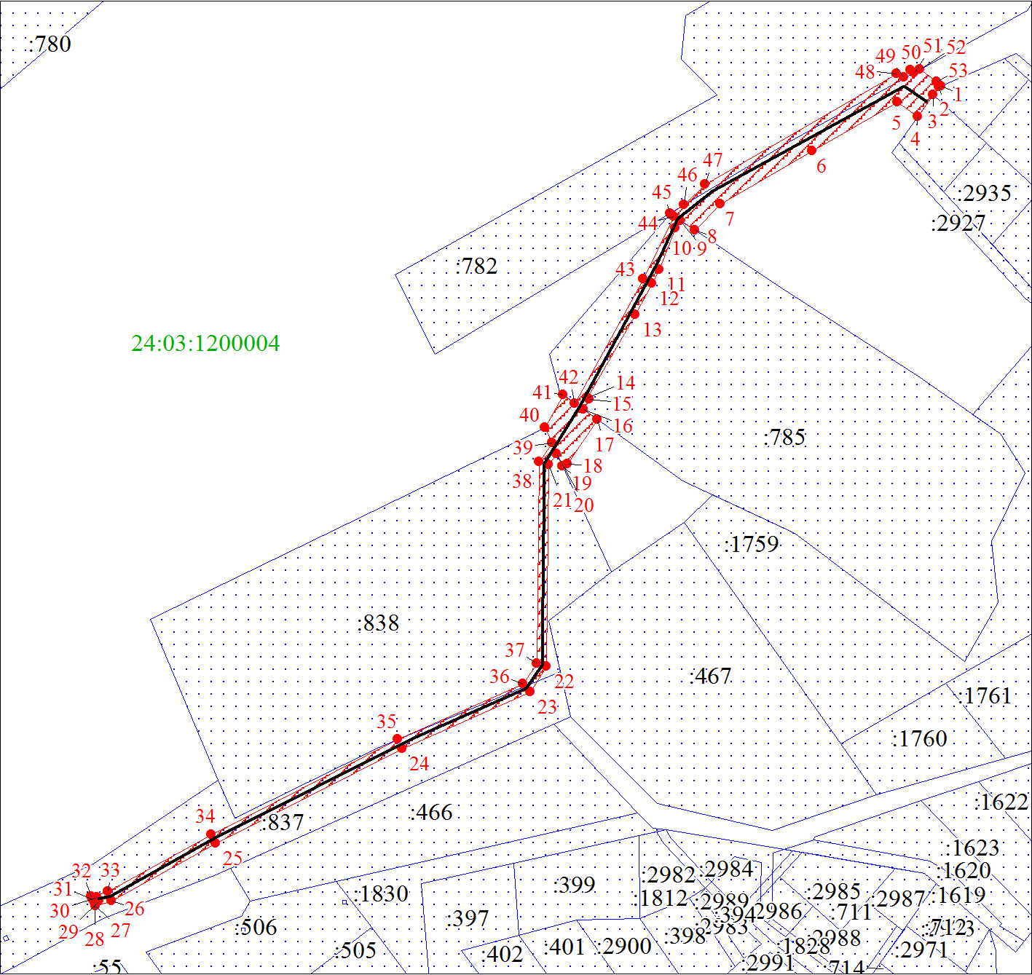

Редакция муниципальной газеты «Приморские грани»
6662356, Красноярский край Балахтинский район,
п.Приморск, ул.Карла Маркса 18
Газета распространяется бесплатно
Тираж 30 экземпляров

